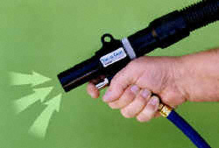
Vac-u-Gun™
Přepínatelná funkce ofuku a odsávání bez pohyblivých částí.
Robustní konstrukce pro průmyslové použití.

Co je Vac-u-Gun?  Vac-u-Gun je ekonomicky a technicky výhodné řešení širokých problémů s údržbou a obsluhou v různých průmyslových odvětvích. Vac-u-Gun je vakuová pistole, oprašovač a odsavač v jednom. Je lehký a snadno použitelný, Vac-u-Gun má trvanlivou litou konstrukci bez opotřebitelných pohyblivých částí.  Proč Vac-u-Gun?  Vac -u- Gun spotřebovává méně stlačeného vzduchu než klasická ofukovací pistole. Zesílený výstupní průtok je 12x objemnější než při normálním ofuku. Nízká hmotnost zařízení usnadňuje manipulaci. Deep Hole Vac-u-Gun má trvanlivou litou konstrukci. Věšák pistole slouží k snadnému použití a připevnění na konstrukci. |  | 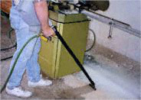
 |  | Model 6192 Vac - u - Gun Collection systém s vakem a vysavačem odstraňující piliny.
Vac-u-Gun nabízí účinnější způsob ofuku a odsávání než klasická zařízení. Proud vzduchu je chladný, suchý a čistý. Ve vakuovém režimu mohou být povrchy ihned uklizeny vysáním částic, namísto foukání z povrchu a následnému zametání. Při odsávání má Vac-u-Gun výhodu ve velkém odsávacím průměru 32 mm (1 1/4", který dovolí pokrýt více plochy v kratším čase ve srovnání s obyčejnými vzduchovými pistolemi. Při odsávání materiálu na delší vzdálenost je také možno použít vakuovou hadici. K dodání jsou k dispozici tři Vac-u-Gun systémy s různými nástroji . |  | 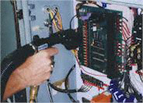
 |  | Model 6292 Vac - u - Gun Transfer systém odsává prach z citlivých elektronických panelů.

Aplikace |  |  |  | Výhody |  |  | 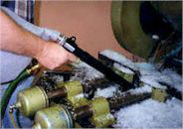
Vakuum: |  | hobliny |  |  | Nízká cena
 |  | savé látky |  |  | Bez pohyblivých součástí
 |  | drtiny |  |  | Trvanlivá-odolná konstrukce
 |  | třísky |  |  | Nehrozí nebezpečí zasažením elektrickým proudem
Přenos: |  | malé částice |  |  | OSHA.tlak
 |  | lékové pilulky |  |  | Vakuum nebo ofukové zařízení |  | Model 6392 Vac - u - Gun víceúčelový systém odstraní plastové částice.
 |  | odřezky |  |  | Lehký a přenosný
Vysaje: |  | piliny |  |  | Mnohostranný
 |  | voda |  |  | Tichý
 |  | odpad
 |  | chladící kapalina

Specifikace
Tlak stl. vzduchu |  | Spotřeba vzduchu |  | Vakuum |  | Výkon
PSIG | BAR | SCFM | SLPM | "H₂O | kPa | Ozs | Grams | Vstup
80 | 5.5 | 13 | 368 | -29.5 | -7 | 9 | 255 | 1/4 NPT

Všestranost
  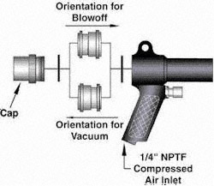
  Směr ofuku
  Směr vakua
  ¼ NPTF přívod stl. vzduchu
  Obrácený směr vložky trysky slouží ke změně vakua na ofuk.
Za krátkou chvíli Vac-u-Gun může být přestavěn ze silné vaukové pistole do účinného oprašovače, nebo na pracovní nástroj určený pro vysávání lehkých materiálů.Každý Vac-u-Gun systém jde navzájem kombinovat pro větší rozsah průmyslového použití.
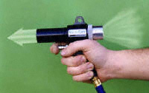
uzávěr
Vac-u-Gun spotřebovává méně stl. vzduchu, než běžné pistole.

Modely
Model # | Popis
6192 | Sběrný systém - zahrnuje Vac-u-Gun, znovu použitelný vak, kartáč, nástroj na trhliny,sběrný nástroj a 2 prodlužovací nástavce
6292 | Přepravní systém - zahrnuje Vac-u-Gun, 10' (3m) vakuovou hadici, kartáč, nástroj na trhliny, sběrač a 2 prodlužovací nástavce
6392 | Víceúčelový systém - zahrnuje Vac-u-Gun, znovu použitelný vak, 10' (3m) vakuovou hadici, kartáč, nástroj na trhliny, sběrač a 2 prodlužovací nástavce

Doplňky
Model # | Popis
9001 | Cyklónový odlučovač kondenzátu, 3/8 NPT, 65 SCFM (1841 SLPM)
9005 | Olejový filtr, 3/8 NPT, 15 - 37 SCFM (425 - 1048 SLPM)

